Instituto de Investigaciones Económicas

Ciudad Universitaria, CDMX, a 11 de mayo de 2022

INFORME FINAL DE ACTIVIDADES

A la comisión de Servicio Social de la Licenciatura en Matemáticas

Facultad de Ciencias

Universidad Nacional Autónoma de México

Por medio de la presente me permito informar que yo**, Ángel Edmundo Hernández Martínez**, con número de cuenta **316059239**, realicé en el servicio social que se encuentra registrada ante DGOAE dentro del programa **Sistemas Complejos Aplicados a la Economía y Fenómenos Sociales**, con clave **2022-12/40-1703**, en el **instituto de Investigaciones Económicas de la UNAM**, bajo la asesoría directa del **Dr. Gustavo Carreón Vázquez**, durante el periodo que comprende el 18 de abril del 2022 al 17 de noviembre del 2022:

**Del 10 de abril al 30 de junio (no se consideran los días de asueto académico de la UNAM),** me enfoqué en la realización de scripts automatizados para recuperar la información de distintos índices económicos, a saber, el IPC, Dow Jones, Nasdaq, Nikkei, SP500, Stoxx50 y CSI300.

Dichos scripts los realicé en Python. Los valores de los distintos índices económicos los extraje de YahooFinance, con la ayuda de la librería Yfinance. El único defecto que presentaba esta forma de extraer información es que los datos de los índices económicos con una granularidad menor a un día sólo podían ser extraídos durante un lapso de 7 días, después de ocurrido ese tiempo los datos era eliminados. Pero siempre se podían consultar los datos existentes en una granularidad de un día desde que se comenzaron a almacenar esos datos hasta la fecha.

Debido a que deseábamos la mayor precisión de la información y perder la menor cantidad de información posible, comencé a almacenar los datos de una granularidad de 1 minuto en formato “.csv” antes de construir la base de datos para almacenar posteriormente. Por otro lado, para automatizar los scripts usé el administrador de tareas de Windows usando un archivo “.bat”.

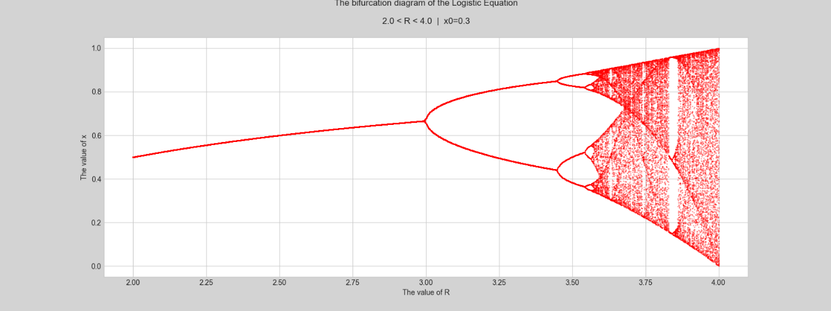También durante este periodo repasé los temas sobre análisis de series de tiempo enfocados a Python. Comencé a ver los seminarios grabados y participé en los seminarios virtuales que organizaba el IIEc. Una de las actividades en las que estuve trabajando para comprender la complejidad en series de tiempo fue el análisis de la ecuación logística. Como producto de esa actividad desarrollé un script en Python que podía modificar sus valores iniciales para eventualmente graficar y obtener los datos de usar reiterativamente la ecuación logística con dichos valores iniciales. Derivado de esta actividad también elaboré un script para obtener el diagrama de bifurcación de la ecuación logística, el cual presento a continuación.

**Del 1 de julio al 31 de agosto (no se consideran los días de asueto académico de la UNAM),** comencé con el primer diseño de la base de datos que almacenaría los datos, del mismo modo que su elaboración. Presento a continuación el diagrama Entidad-Relación de dicha base de datos. Aunque debido a algunos problemas con mi computadora a la hora de instalar PostgreSQL, comencé a trabajar en MySQL.

Eventualmente esta base datos contará con una nueva tabla en la que se almacenarán las medidas estadísticas y otras medidas usadas en el análisis de dinámicas complejas.

Por otro lado, comencé con la exploración de los diversos datos recuperados. Muchos de los resultados se muestran en forma de gráficas y medidas, que presento a continuación. Durante este periodo debido a su practicidad usé Jupyter Notebook.

De igual modo, con el inicio del curso escolar comencé a asistir en calidad de oyente al seminario de Modelación Basada en Agentes que imparte el Dr. Gustavo Carreón en línea. El seminario me ha servido para fortalecer mis nociones sobre complejidad y a aprender a usar distintas herramientas de análisis como NetLogo.

**Del 1 de septiembre al 17 de noviembre (no se consideran los días de asueto académico de la UNAM),** desarrollé la segunda versión de la base de datos y subí los datos que había estado recopilando en las bases de datos, este proceso lo automaticé usando Python, en específico la librería pymysql.

De igual modo, desarrollé un script en Python que almacena la información a la base de datos de los distintos índices económicos sin la necesidad de convertirlos en formato “.csv”. Automaticé el script haciendo uso del administrador de tareas de Windows.

Con los datos en la base de datos continué el análisis de estos, recurriendo a distintas medidas aplicadas en dinámicas complejas. Y desarrollé algunos scripts en Python para recuperar de forma más sencilla la información de los distintos índices económicos en forma de gráficas e histogramas.

También durante ese tiempo continué viendo las clases del seminario, aunque de forma asincrónica por cuestiones de horario. Y desarrollando los proyectos que el seminario requería.

Sólo cabe añadir que el proyecto en su conjunto se puede consultar en [GitHub](https://github.com/Edmundin/Servicio-Social).

ATENTAMENTE

__________________________________

Dr. Gustavo Carreón Vázquez

Técnico Académico Titular B de T.C.

Instituto de Investigaciones Económicas, UNAM

_________________________________

Ángel Edmundo Hernández Martínez

Licenciatura de Matemáticas

Facultad de Ciencias, UNAM